中鹰CJM-60型微泡浮选机

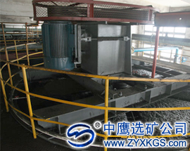

一、概述
微泡浮选机是由我公司独立研发生产的一种自动化的无机械搅拌式浮选机。由矿浆分配系统、矿化系统、浮选槽、尾矿箱、控制系统等组成。单位处理量是常规机械搅拌式浮选机的 2~3 倍，回收率高，精煤灰份比机械搅拌式浮选机低 1~2 个百分点，回收率提高 1~3 个百分点，运行成本低，设备简单，机内无运转部件，运行平稳可靠，维护简单。一组浮选机既可实现粗选流程,又可变为精选流程,既适应易选煤又适应难选煤的需要。
由平顶山市中鹰选矿设备有限公司自主研发的国内首台CJM-60型浮选机与传统的吸气式、喷射式浮选机和浮选柱相比，有着处理量大、适应性强、耗能少、占用空间小、自动化程度高等特点，能适应不同煤种和较宽粒度范围（0.5~0mm），对于细粒煤泥含量高和难选的煤，也能得到满意的分选结果，是我国各大选煤厂洗选设备理想的换代机型。
二、微泡浮选系统组成
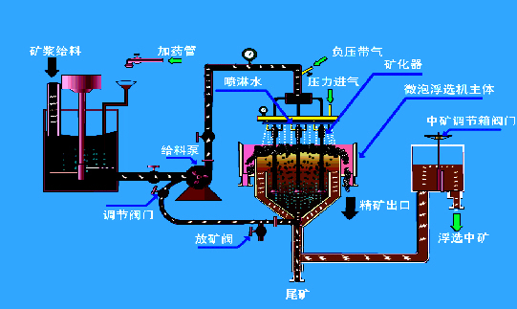

三、产品型号及主要技术参数
项目 型号 | 单位 | CJM-60
电机容量 | KW | 55
占地面积 | M² | 19.62
最大矿浆通过量 | M³/h | 800
有效浮选通过量 | M³/h | ﹤300
煤油耗量 | Kg/t干煤泥 | 1.55
浮选剂耗量 | Kg/t干煤泥 | 0.12
实体产率 | % | 49.55
精矿中—0.125mm粒级含量 | % | 76
进气气压 | Mpa | 0.045
控制风压 | Mpa | 0.3-0.5
机器总重 | Ton | 20.7
四、产品用途
微泡浮选机适用于分离有色金属、黑色金属、贵金属、非金属矿物和化工毛坯原料，可进行粗选、扫选、精选或反浮选作业。在浮选机中,与药剂混合后的矿浆,通过搅拌充气,使目标矿粒选择性地附着于气泡之上，浮至矿浆表面被刮出形成泡沫产品,其余物料被保留在矿浆中,从而达到分离矿物的目的。
五、工作原理
遵循了浮游选矿的基本理论。矿浆由泵从矿浆桶抽出打入矿浆分配器，然后均匀分配给各矿化器。通过加压入料，形成高速流体喷流，剪切周围的空气，产生负压，使来自大气中的空气直接进入矿浆并被剪切成细小的泡沫，在矿化器里与矿浆、药剂充分混合形成紊流。矿浆等经喷嘴喷出后进入浮选桶。此时压力骤减，溶入矿浆的气泡迅速析出、长大，带着煤粒上浮至浮选桶表面沿周边溢出，并进入精矿收集槽，尾矿则从底部通过 U 型管进入尾矿箱排出。尾矿箱的丝杆起调节液面的作用。
六、结构特点
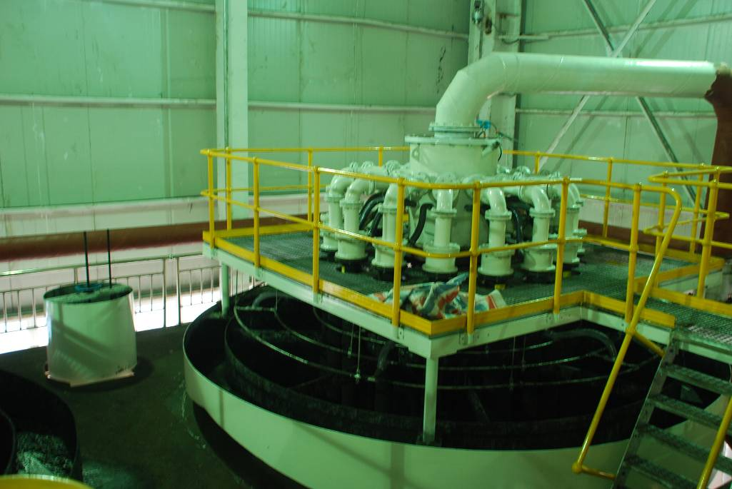
1．自动化程度高 2．精煤产率与灰分灵活可调
3．无运转部件 4．高效率
5．耐磨损 6．精矿固体含量高
7．低能耗 8．需空间小，占地面积少
9．低运行成本 10．低投资
七、关键技术和创新点
1．采用无人操作的全自动控制系统，简化了设备的操作。
2．矿化系统、分配系统、浮选槽采用特殊的耐磨材料，既耐磨又轻巧牢靠，延长了设备的使用寿命。
3．矿化器采用特殊结构，空气被剪切得更加细碎，与矿浆、药剂的混合也更加均匀合理。
4. 矿化系统不容易堵塞， 从而在满足精煤灰分要求的前提下最大限度地提高精煤抽出率。
5．工艺流程多样化，可根据不同的煤质选择粗选流程或精选流程，使得操作更加灵活。
6．改变了传统的在浮选过程中矿化与分选混合工作的工艺状况，实施分段作业，让矿化过程在矿化器紊流态中进行，让分选过程在稳定流、少干扰的分散系中进行，从而保证了最佳的浮选环境。
八、与国内常规浮选机相比主要有以下优点：
1．分选精度高，精煤灰分低，产率高，尤其是对难选煤更显其优势，精煤灰分可比常规机械搅拌式浮选机降低 1~2％。
2．处理量大，单位体积处理量为常规浮选机的 2~3倍。
3．运行成本低，与常规机械搅拌式浮选机比较能节电 1/3~1/2。
4．浮选机槽体内无运转部件，易于维护检修。
5．对煤质的适应性强
6．占地面积小，节省基建投资。相同处理量时占地面积只有机械搅拌式的40~60%。
7．操作简单，自动化程度高。
8．重量轻。
九、浮选柱和微泡浮选机的比较
内容 | 浮选柱 | 德国充气式浮选机 | 微泡浮选机
动力原理 | 浮选柱属于“柔性浮选”，物料中的颗粒逆着慢慢出现的气泡而慢慢沉到底部。气泡和颗粒之间结合所需要的最低能量远比充气式浮选机大的多。因而浮选柱的设计高度必须达到18米才能满足气泡与颗粒相结合所需要的能量要求。 | 在充气式浮选机的空气吸气单元中气泡与颗粒的结合非常强烈。矿浆以8- 10米/秒的流速通过空气反应器。空气以3-4bars的压力到达悬浮液中。高能量的紊流加强了气泡的结合力，也同时增强了空气在水中的弥散和分布。压缩增强了空气在水中的弥散和分布。压缩和弥散的空气在浮选槽中重又膨胀扩散从而提高了其工艺性能。 | 空气吸气单元中气泡与颗粒的结合非常强烈。矿浆以10- 17米/秒的流速通过空气反应器。空气以4-6bars的压力到达悬浮液中。高能量的紊流加强了气泡的结合力，也同时增强了空气在水中的弥散和分布。压缩增强了空气在水中的弥散和分布。压缩和弥散的空气在浮选槽中重又膨胀扩散从而提高了其工艺性能。
充气单元 | 浮选柱系统运行需要压缩空气。空气的压力加大了浮选柱中矿浆的静重。因此其运行成本同充气式浮选机相比要高。 | 采用了自吸式空气反应器使得煤及其它矿浆在比重低于2吨/立方米的条件下得以浮选。且矿浆最大通过能力达到约 1000m³/小时。 | 采用了自吸式空气反应器使得煤及其它矿浆在比重低于2吨/立方米的条件下得以浮选。且矿浆最大通过能力达到约 1300m³/小时。
浮选时间 | 浮选柱约需10分钟浮选时间，相比充气式浮选机要达到稳定的浮选状态需要更长的时间。 | 在充气式浮选机中矿浆通过槽箱只需要2-3分钟的时间。比浮选柱快4倍。 | 在充气式浮选机中矿浆通过槽箱只需要2-3分钟的时间。比浮选柱快4倍。
矿浆流速 | 颗粒靠自重由上部(距浮选柱顶部1/3 处)下降。只有与气泡接触到的颗粒才能浮上来。在浮选柱内再没有其他的上升流发生。 | 在充气式浮选机中矿浆垂直向下输送到浮选机底部的矿浆分配盘，然后改变物料流动方向为垂直向上。矿浆离开分配盘喷嘴的流速为5m/s。 | 矿浆垂直向下输送到浮选机底部的矿浆分配盘，然后改变物料流动方向为垂直向上。矿浆离开分配盘喷嘴的流速为5m/s。
回收率 | 低结合能力的气泡会导致低回收率。因而在精选过程中会产生中矿浆（代替尾矿）。为此需要配置回收中矿的多次精选工艺。 | 重气式浮选机粗精选效果都很好。由于在气泡和颗粒之间有较高的动能因而回收率也较高。选择性也较好。 | 重气式浮选机粗精选效果都很好。由于在气泡和颗粒之间有较高的动能因而回收率也较高。选择性也较好。
精矿浓度 | 浮选柱精矿的浓度相对较高。 | 充气式浮选机在高处理能力及高回收率的前提下精矿浓度略低。 | 在高处理能力及高回收率的前提下精矿浓度略低。
颗粒粒度 | 大部分大颗粒(>300μm)达不到浮选柱 顶部。在沉降过程中与气泡分离。 | 大颗粒对充气式浮选机基本没问题。气泡与颗粒间的高动能及上升流的设计就专为解决此问题。 | 大颗粒对充气式浮选机基本没问题。微泡与颗粒间的高动能及上升流的设计对大颗粒有好的分选效果。
充气方式 | 下部压入空气 | 上部压入空气 | 上部进气
适应能力 | 由于尺寸大小确定后的浮选柱很难适应入料量及成分组成的大副变化，因而不利于浮选工艺过程的稳定。循环物料同时降低了浮选机的处理能力及浮选纯净度。 | 由于在浮选槽内较短的停留时间，入料的不稳定可以通过快速调整设备的工艺参数抑制（空气量及压力）。稳定浮选 过程要比浮选柱快4倍。 | 物料在浮选槽内较短的停留时间，入料的不稳定可以通过快速调整设备的工艺参数抑制（空气量及压力）。稳定浮选过程很容易稳定。
断电情况 | 断电故障对浮选柱非常危险。断电时间若超过几分钟槽内固体物料开始沉降。随后的清理工作非常麻烦，生产会因此停顿很长时间。 | 充气式浮选机遇到断电故障后很容易重新启动物料。 | 断电故障后短时间对系统无影响，很容易重新启动系统。
基建条件 | 4.5 m直径18m高度的浮选柱需要较高的基建费用，例如基础、操作平台及设备覆层要求也是很高的。 | 充气式浮选机的基建费用较低，同等条件下设备体积比浮选柱小4倍。 | 充气式浮选机的基建和安装费用较低，同等条件下设备体积比浮选柱小4倍。
入料方式 | 上部1/3处入料 |  | 上部进料，底部出料

十、成功案例

国内客户
平顶山中平能化集团一矿选煤厂
平顶山中平能化集团六矿选煤厂
平顶山中平能化集团七矿选煤厂
平顶山中平能化集团八矿选煤厂
平顶山中平能化集团十一选煤厂
平顶山中平能化集团田庄矿选煤厂
平顶山瑞平电厂
平顶山中平能化集团第六工程处
平顶山朝川焦化厂
安徽淮南矿业集团望风岗选煤厂
安徽淮南矿业集团新庄孜选煤厂
安徽淮南矿业集团顾桥选煤厂
安徽淮南矿业集团谢桥选煤厂
安徽淮南矿业集团张集选煤厂
安徽淮南矿业集团潘一矿选煤厂
安徽淮南矿业集团潘二矿选煤厂
安徽淮南矿业集团潘三矿选煤厂
安徽淮北矿业集团临涣矿选煤厂

国外客户
俄罗斯托尔斯克加加夫尔化工集团
兰煤矿业集团公司第一分公司
澳大利亚维多利亚矿业公司
南非帕多尔德碳业集团
十一、技术支持
平顶山市中鹰选矿设备有限公司拥有完善的客户服务体系，为客户提供专业、优质、及时、全面的售前、售中、售后服务：
1、售前服务：
（1）在设备项目设计前期，向客户详细了解产品生产基本需求及客户的设计建议，使用要求等，进行专业化设计，确保设计方案的安全性、适用性、可靠性满足贵方提出的使用要求。
（2）在设备设计时，在充分考虑安全性、适用性、经济性的前提下，根据客户生产需求，采用最优化设计方案，最大限度的保护客户现场生产环境，尽力满足客户高效环保的生产要求。
（3）在合同签订前，针对设计方案向客户作必要的设计说明，让客户在合同签订前能较为详细的了解设备设计的情况，便于决策。
2、售中服务：
（1）在合同签订时，根据客户要求提供详细、真实、准确的各类技术文件、资料，便于客户在设备安装施工过程中，对项目进展情况进行有效的监督管理。
（2）合同签订后，积极配合客户整体工程进度，服从客户工程整体调度，在合同规定的期限内保质、保量地完成本设备的安装、调试工作，按期提交贵方验收。
（3）在设备安装、调试过程中，加强现场管理工作，做到安全、文明施工，给设备安装现场以整齐、干净的环境面貌。
（4）安装调试完成后，设备操作、维护培训服务：
①给客户操作工人进行岗位培训,直至贵司工人能熟练掌握整机操作。
②给客户的维修工人进行设备维护培训,直至贵司维修人员能够掌握基本的故障排除。
③发放考核《产品操作规范》及《产品维护手册》。
④提供完整的出厂文件。
⑤编制操作规程。
3、售后服务：
(1)设备质量保证：设备验收日起三年为免费保修服务期。我司提供易损配件以外问题的维修服务。保修期满后,提供终身及时维修服务,只收取材料成本费。
(2)售后服务保证：在接到售后服务报修电话后、售后服务技术人员15分钟内响应，对于确需现场维修的，24小时内到位解决，设备故障不排除，不撤离维护现场。
(3)我公司设有独立的售后服务部，售后维修7*24小时专线：0371-55002501。
(4)免费为贵方建立完整的设备客户档案，每年三次不定期回访，了解客户使用状况。
十二、推广前景
我国是一个以煤炭为主要能源的国家，难选煤和高硫煤所占比重较大，随着经济的快速发展，我国因燃煤排放的二氧化硫急剧增加，造成严重的环境污染。选煤是使原煤成为洁净煤基燃料的必不可少的关键环节。
据 2004 年末统计数据，我国三万吨以上入选能力的选煤厂共有 1774 座，炼焦煤入洗量3.5 亿吨，浮选量占 20%，即年浮选处理量近 7000 万吨，若其中的 1/3 采用微泡浮选技术，则通过降低精煤灰分、提高浮选精煤产率，年可创造的直接经济效益如下： (7000×1.33%×420+11.06×7000×83.79%+7000×6.45×0.4）/3=40677.5（万元）。
该项目的开发与应用填补了我国选煤行业的一项空白，具有广阔的推广应用价值。

